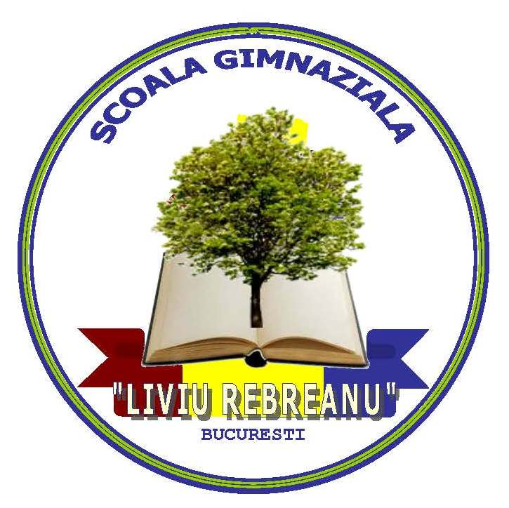Şcoala Gimnazială „Liviu Rebreanu’’

Aleea Barajul Rovinari Nr. 1, Sector 3, Bucureşti

Telefon/Fax: 021.340.18.45/021.340.18.55

scoalaliviurebreanu.21@gmail.com

Website: <http://scoalaliviurebreanuinvatamantsector3.ro>

**Oferta**

**Proiecte și programe educative**

**2016-2017**

|  |  |  |  |
| --- | --- | --- | --- |
| Nr.  crt. | Domeniul | Activitatea | Perioada |
| 1 | Educaţie  Civică  Cultural-  Artistică  Educaţie rutieră | **ÎNCEPE ȘCOALA!**  Festivitatea de deschidere a noului an şcolar  **Cum circulăm? - reguli de circulație**  **Concurs de machete**  **Prevenirea incendiilor**  **Focul - Prieten sau duşman? –** PPS  **Proiecte „Calatori prin traditii“, „Și noi avem drepturi“, „Reciclăm și creem“**  **PEPINIERA DE TALENTE („Mâini măiestre“, „Pian“, „Teatru“)**  **Cercul de istorie CULTUL EROILOR** | Septembrie  Sem I+ II |
| 2. | Educaţie  Civică  Cultural-  Artistic | **TOAMNĂ MINUNATĂ**  Concursuri de creații plastice și literare cuprinse in CAN SI CAER  **TOAMNA DE POVESTE**  Realizarea unei expozitii cu creatii plastice  **SĂRBĂTORIM HALLOWEEN-UL**  Concurs de măşti, dovleci  Cel mai inspirat costum  **Prevenire si stingere a incendiilor**  **Simulare**  **TARG DE OFERTE EDUCATIONALE** | Octombrie |
| 3. | Educaţie  Civică  Cultural-  Artistic | **CAMPANIA Baterel si lumea NON-E**  **Participare Proiect National**  **PATRULA ECO**  **Participare Proiect National**  **ZIUA MONDIALĂ A TOLERANŢEI**  **NU VIOLENTEI IN SCOLI**  **Plansa tematica**  **Concurs de afise**  Prezentarea unor referate. Dezbatere.  **DREPTURILE COPIILOR IN IMAGINI**  **Realizarea unei expozitii cu lucrarile elevilor**  **CONCURS NATIONAL PROEDUCATIA –fara taxa**  **ZIUA ȘCOLII „VALORI ÎN DEVENIRE“** | Sem I + II  Noiembrie |
| 4. | Educaţie  Civică  Cultural-  Artistic | **TRĂIASCĂ ROMÂNIA DODOLOAȚĂ !**  Expoziţii de desene, recital de poezii şi cântece patriotice  Concursuri PAȘAPORT PENTRU CULTURĂ, LUMINA MATH, PROFU 112 - prima etapă  Olimpiade de limba si literatura romana, matematica, chimie, istorie, fizica, educatie civica si tehnologica - prima etapă  **CRACIUNUL PRIN OCHII CELOR MICI**  Serbari si activitati  **Vizionare spectacole de circ și teatru**  **Concurs scolar in parteneriat cu Asociatia de promovare a lecturii**  **CRACIUNASUL**  **Concurs National -Craciunasul**  **Activitate umanitară –**  **Bucurie pentru bunici (CASA MAX)** | Decembrie |
| 5. | Educaţie  Civică  Cultural-  Artistic | **Pe urmele lui Eminescu**  Recitare de poezii de Mihai Eminescu  Eseuri  Portret MIHAI EMINESCU- picturi ale elevilor  **UNITI SUNTEM MAI PUTERNICI**  Sărbătorirea Zilei principatelor romane printr-o expoziţie şi recitări  **CONCURS NATIONAL COMPER, GAZETA MATEMATICA – fara taxa** | Ianuarie |
| 6. | Educaţie  Civică  Cultural-  Artistic  Educaţie rutieră | **CAPCANELE STRAZII**  **Discutii ,activitati, vizionare film**  **Prezentare interactiva –politistul de proximitate si elevi**  **VIITORI SCOLARI**  **Activitati in parteneriat cu gradinitele 216, 154,70**  **ZIUA PORȚILOR DESCHISE**  **COPIL CA TINE SUNT SI EU**  **Campanie impotriva discriminarii** | Februarie |
| 7. | Educaţie  Civică  Cultural-  Artistic | **MĂRŢIŞORUL – SIMBOL AL PRIMAVERII**  Confecţionare de felicitări şi mărţişoare  **RECUNOSTINTA FEMEILOR DIN VIATA NOASTRA**  Serbari, activitati interactive – elevi ,parinti, bunici  **ZIUA MONDIALĂ A APEI**  Concurs de fotografii şi prezentare de referate pe tema importanţei apei  **Vizite la muzee, case de cultură, diverse institutii publice pentru OSP** | Martie |
| 8. | Educaţie  Civică  Cultural-  Artistic  Educaţie rutieră | ***“ŞCOALA ALTFEL” - Săptămâna activităţilor extraşcolare şi extracurriculare***  Concursuri PAȘAPORT PENTRU CULTURĂ, SA CIRCULAM CORECT, CUM MA PORT, LUMINA MATH, PROFU 112, FII INTELIGENT, COMUNICARE. ORTOGRAFIE  Olimpiade de limba si literatura romana, matematica, chimie, istorie, fizica, educatie civica si tehnologica - etapa aII-a  ***SA ADUCEM O RAZA DE LUMINA IN SUFLETUL CELOR VARSTNICI***  *Activitate de voluntariat in parteneriat cu CASA MAX*  ***SA IUBIM PAMANTUL***  ***Referate, discutii libere , vizionare film ,creatii plastice si literare***  ***SA NE CUNOASTEM LOCUL NATAL***  ***VIZITE- obiective turistice din Bucuresti***  ***MEN SANA IN CORPORE SANO-pasaport pentru o viata sanatoasa***  ***UN OM UN POM - Plantare pomi si flori***  ***TARGUL LICEELOR*** | Aprilie |
| 9. | Educaţie  Civică  Cultural-  Artistic | **SĂRBĂTORILE PASCALE**  Expoziţie de ouă încondeiate şi desene  **9 MAI - O ZI SPECIALA A EUROPEI**  **MAI -LUNA FLORILOR**  **Plantare flori, confectionare coronite**  **STOP DROGURILOR –CAMPANIE ANTIDROG**  **TARA NOASTRA-I MINUNATA**  **Proiecte „Calatori prin traditii“, „Și noi avem drepturi“**  **OLIMPIADA MEȘTEȘUGURILOR ARTISTICE TRADIȚIONALE ROMANEȘTI**  **Excursii, vizite la muzee**  **Exercitiu de simulare a unei situatii de cutremur** | Mai |
| 10. | Educaţie  Civică  Cultural-  Artistic | **1 IUNIE-ZIUA COPILULUI**  Concursuri sportive, desene pe asfalt, recitari, spectacol de dans si teatru  **ULTIMUL CLOPOTEL- LA REVEDERE , SCOALA! BUN VENIT LICEU!**  **HORA LITERELOR- SERBARI SCOLARE –clasele I**  **LA REVEDERE , DOAMNA INVATATOARE !-SERBARI CLASA a IV-a**  **A VENIT VACANTA MARE !**  Festivitatea de încheiere a anului şcolar şi premierea elevilor | Iunie |